МУНИЦИПАЛЬНОЕ АВТОНОМНОЕ УЧРЕЖДЕНИЕ
ДОПОЛНИТЕЛЬНОГО ОБРАЗОВАНИЯ
«МЕЖШКОЛЬНЫЙ УЧЕБНЫЙ КОМБИНАТ «ЭВРИКА»
(МАУ ДО МУК «Эврика»)

СОГЛАСОВАНО
Решением МО ПДТН
(протокол от 01.09.2021 № 1)

Т.П. Тайгулова

МЕТОДИЧЕСКИЕ УКАЗАНИЯ
К ЛАБОРАТОРНО-ПРАКТИЧЕСКИМ ЗАНЯТИЯМ

по дополнительной общеразвивающей программе

«PHOTOSHOP ДЛЯ НАЧИНАЮЩИХ»

по теме "Смарт-объекты"

г. Новый Уренгой - 2021

Тайгулова Т.П. Методические указания к лабораторно-практическим занятиям по дополнительной общеразвивающей программе «Photoshop для начинающих» по теме
«Смарт-объекты». – Новый Уренгой: МАУ ДО МУК «Эврика», 2021. – 16 с.

Методические указания рассмотрены, согласованы и рекомендованы к использованию на заседании методического объединения преподавателей дисциплин технического направления (МО ПДТН). (Протокол от 01.09.2021 № 1)

Автор-составитель:
Тайгулова Татьяна Петровна, педагог дополнительного образования муниципального автономного учреждения дополнительного образования «Межшкольный учебный комбинат «Эврика».

Методические указания к лабораторно-практическим занятиям являются частью Учебно-методического комплекса по дополнительной общеобразовательной общеразвивающей программе «Photoshop для начинающих».
Методические указания к лабораторно-практическим занятиям адресованы обучающимся очной формы обучения и включают в себя (для каждой лабораторно-практической работы) учебную цель, краткие теоретические материалы по теме работы, задания к лабораторно-практической работе, обеспеченность занятия (учебно-методическое, информационное, материально-техническое).

 | СОДЕРЖАНИЕ
1. | Пояснительная записка………………………………………………………............. | 4
2. | Методические указания к лабораторно-практическим занятиям "Смарт-объекты"…………………….......................................................................................... | 5
3. | Обеспеченность лабораторно-практических занятий (учебно-методическое, информационное и материально-техническое обеспечение занятий) ......................... | 16

ПОЯСНИТЕЛЬНАЯ ЗАПИСКА

Уважаемые ребята!

Методические указания к лабораторно-практическим занятиям по дополнительной общеразвивающей программе «Photoshop для начинающих» созданы помочь вам сформировать навыки работы по обработке фотографий, созданию собственных рисунков, созданию постеров, коллажей, обложек для разной продукции, созданию открыток и многого другого, развить внимание, усидчивость, художественный вкус, творческие способности.
Освоение содержания программы «Photoshop для начинающих» обеспечивает достижение вами умений использовать навыки улучшения качества отсканированных, отпечатанных снимков, устранения дефектов цветопередачи во время съемки; создания многослойного изображения с возможностью редактирования каждого в отдельности для передачи глубины цвета, работы со сложной графикой; монтирования фотографий и картинок, отдельных элементов в коллажи; восстановлению старых снимков, ретушь фотографий; работы с эскизами и чертежами; обработки 2D и 3D моделей, добавлению к ним текстур, работа с формами; создания интересных графических элементов для полиграфии, дизайна, оформления сайтов; подготовки к печати на принтере; раскрашивания черно-белых файлов.
Приступая к работе на практическом занятии, внимательно прочитайте его цель, ознакомьтесь с краткими теоретическими материалами по теме практического занятия. Свою работу вы должны организовать в соответствии с предложенным педагогом порядком работы.

Желаем вам успехов!

Лабораторно-практическая работа
«Смарт-объекты»

Цель работы: приобрести практические навыки по работе со смарт-фильтрами программы Adobe Photoshop.

Краткие теоретические материалы по теме работы
«Смарт-объекты»

Понятие смарт-объектов
Смарт-объекты — это слои, содержащие данные изображения из растровых или векторных изображений, таких как файлы Photoshop или Illustrator. Смарт-объекты сохраняют первоначальное содержимое изображения со всеми исходными характеристиками, позволяя производить обратимое редактирование слоя.
В Photoshop можно встроить содержимое изображения в документ Photoshop. В Photoshop можно также создавать связанные смарт-объекты, содержимое которых формируется ссылками на внешние файлы изображений. Содержимое связанного смарт-объекта меняется при изменении исходного файла изображения.
Связанные смарт-объекты отличаются от дублированных экземпляров одного смарт-объекта в рамках одного документа Photoshop. При работе со связанными смарт-объектами можно использовать общий исходный файл в нескольких документах Photoshop — с этой концепцией веб-дизайнеры уже хорошо знакомы.

Преимущества смарт-объектов
С помощью смарт-объектов можно:
- Выполнять обратимые трансформации. Можно масштабировать, поворачивать, наклонять, деформировать слой или применять к нему перспективное преобразование или заказную деформацию без потери исходных данных изображения или качества, потому что трансформации не затрагивают исходные данные.
- Работать с векторными данными, такими как векторные иллюстрации из Illustrator, которые иначе были бы растрированы в Photoshop.
- Выполнять обратимую фильтрацию. В любое время можно изменить параметры фильтров, примененных к смарт-объектам.
- Редактирование смарт-объекта автоматически отражается на всех связанных с ним экземплярах.
- Примените слой-маску, связанную или не связанную со слоем смарт-объекта.
- Попробуйте различные оформления, используя подстановочные изображения низкого разрешения, которые позднее будут заменены на окончательные версии.
Нельзя выполнить операции, которые изменяют данные пикселов (такие как рисование, осветление, затемнение или клонирование), непосредственно в слое смарт-объекта до тех пор, пока он не будет преобразован в обычный слой и растрирован. Для проведения операций, которые изменяют данные пикселов, можно редактировать содержимое смарт-объекта, клонировать новый слой поверх слоя смарт-объекта, редактировать дубликаты смарт-объекта или создать новый слой.
При трансформации смарт-объекта, к которому применены смарт-фильтры, Photoshop отключит фильтры до тех пор, пока преобразование не будет закончено. Фильтры применятся вновь после окончания трансформации.
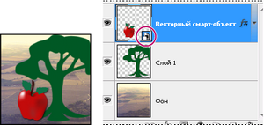
Обычный слой и смарт-объект на панели «Слои». Значок в правом нижнем углу миниатюры указывает на смарт-объект.

Связанный смарт-объект на панели «Слои» (Photoshop)

Создание встроенных смарт-объектов
Встроенные смарт-объекты можно создавать различными способами: с помощью команды «Открыть как смарт-объект», поместив файл (Photoshop CS6) или поместив файл как встроенный (Photoshop, Photoshop CS6), вставляя данные из Illustrator или преобразуя один или несколько слоев Photoshop в смарт-объекты.
- Выполните одно из следующих действий.

  - (Photoshop) В меню «Файл» выберите команду «Поместить встроенные» для импорта файлов как смарт-объектов в открытый документ Photoshop.
  - В меню «Файл» выберите команду «Открыть как смарт-объект», выберите файл и нажмите кнопку «Открыть».
  - (Photoshop CS6) В меню «Файл» выберите команду «Поместить» для импорта файлов как смарт-объектов в открытый документ Photoshop.

Несмотря на то, что можно размещать JPEG-файлы, лучше использовать файлы в формате PSD, TIFF или PSB, так как это позволит добавлять слои, изменять пикселы и повторно сохранять изображение без потери качества. (Сохранение измененного JPEG-файла требует выполнить сведение слоев и повторное сжатие изображения, приводя к потере качества.)

  - Чтобы преобразовать выделенный слой в смарт-объект, выберите «Слой»> «Смарт-объекты»> «Преобразовать в смарт-объект».
  - Чтобы импортировать файл как смарт-объект в документ Photoshop, в приложении Bridge в меню «Файл» выберите команду «Поместить»> «В Photoshop».
  - Выберите один или несколько слоев и в меню «Слой» выберите команду «Смарт-объекты»> «Преобразовать в смарт-объект». Слои объединяются в смарт-объект.
  - Перетащите слои или объекты PDF или Adobe Illustrator в документ Photoshop.
  - Вставьте иллюстрацию из Illustrator в документ Photoshop и в диалоговом окне «Вклеить» выберите «Смарт-объект». Для большей гибкости включите поддержку форматов — как PDF, так и AICB (без поддержки прозрачности) в разделе «Обработка файлов» диалога «Установки» программы Adobe Illustrator.

Создание связанных смарт-объектов | Photoshop
Функция «Связанные смарт-объекты» доступна в Photoshop версии 14.2 (январь 2014 г.) и более поздних.
В Photoshop можно создавать связанные смарт-объекты. Содержимое связанного смарт-объекта обновляется при изменении исходного файла изображения. Связанные смарт-объекты особенно удобны при работе в команде или в тех случаях, когда ресурсы необходимо повторно использовать в других проектах.
Выполните следующие действия для создания связанного смарт-объекта:
- Выберите пункт меню «Файл»> «Поместить связанные».
- Выберите подходящий файл и нажмите кнопку Поместить.
Связанный смарт-объект будет создан и отображен на панели Слои со значком ссылки ().
Можно также создать связанный смарт-объект в открытом документе: для этого перетащите соответствующий файл, удерживая клавишу ALT.
Чтобы изменить это поведение по умолчанию, выключите параметр Установки > Общие > Всегда создавать смарт-объекты при размещении.

Уменьшение размера файла с помощью связанных смарт-объектов
Так как связанные смарт-объекты используют внешние файлы, а не встроенные исходные файлы в содержащем документе, их применение позволяет значительно уменьшить размер файла. Хотя связанные смарт-объекты не сохраняют исходный файл в содержащем документе, они все равно включают растрированную масштабированную версию данных изображения из исходного файла. В некоторых случаях размер этих данных может быть намного больше размера исходного файла, и тогда об уменьшении размера речи не идет.

Обновление связанных смарт-объектов
Если внешний исходный файл меняется в тот момент, когда открыт документ Photoshop, ссылающийся на него, соответствующий связанный смарт-объект обновляется автоматически. Однако при открытии документа Photoshop, содержащего несинхронизованные связанные смарт-объекты, для их обновления требуются следующие действия:
- Щелкните правой кнопкой мыши слой связанного смарт-объекта и выберите пункт Обновить измененное содержимое.
- Выберите пункт меню Слой> Смарт-объекты > Обновить измененное содержимое.
Связанные смарт-объекты, исходные изображения которых были изменены, визуально выделяются на панели Слои:
Так обозначаются несинхронизованные связанные смарт-объекты на панели «Слои».
Чтобы обновить все связанные смарт-объекты в текущем документе Photoshop, можно выбрать пункт меню Слой> Смарт-объекты > Обновить все измененное содержимое.
Так на панели «Слои» обозначаются связанные смарт-объекты, у которых отсутствуют внешние исходные файлы.
Когда Photoshop обнаруживает изменения в связанных смарт-объектах или обновляет связанный смарт-объект, обрабатывается только сам связанный файл. Ссылки, вложенные в смарт-объекты, не обновляются.

Исправление неработающей ссылки на смарт-объект
Чтобы обработать связанный смарт-объект с отсутствующим внешним исходным файлом, выполните следующие действия.
- Щелкните правой кнопкой мыши значок слоя связанного смарт-объекта и выберите Исправить неработающую ссылку.
- Перейдите к новой папке отсутствующего объекта.
- Нажмите кнопку Поместить.

Просмотр свойств связанных смарт-объектов
Выберите слой связанного смарт-объекта на панели Слои, затем выберите Окно> Свойства.
Отображаются следующие свойства:
- Путь к внешнему исходному файлу для связанного смарт-объекта
- Размер связанного смарт-объекта и координаты расположения (X, Y)
На панели «Свойства» можно выполнить следующие действия.
- Редактирование содержимого внешнего файла изображения. При необходимости Photoshop открывает внешнее приложение для обработки исходного файла изображения. Например, Photoshop открывает Adobe Illustrator, если внешний исходный файл имеет расширение .ai.
- Встраивание связанного смарт-объекта в текущий документ.

Встраивание связанных смарт-объектов
Выполните одно из следующих действий.
- Щелкните правой кнопкой мыши слой связанного смарт-объекта на панели Слои и установите флажок Встроить связанные.
- Выберите пункт меню Слой> Смарт-объекты > Встроить связанные.
- На панели Свойства нажмите кнопку Встроить.
Примечание.
Выберите пункт меню Слой> Смарт-объекты > Встроить все связанные, чтобы встроить все связанные смарт-объекты в документ Photoshop.

Упаковка связанных смарт-объектов
Можно упаковать связанные смарт-объекты в документ Photoshop, чтобы сохранить их исходные файлы в папке на компьютере. Копия документа Photoshop сохраняется вместе с исходными файлами в папке.
- Выберите Файл> Упаковать.
- Выберите папку, в которую требуется поместить исходные файлы и копию документа Photoshop.
Вместе с ними упаковываются все связанные смарт-объекты (аудио или видео) в документе.
Необходимо сохранить файл перед упаковкой связанных смарт-объектов, которые в нем содержатся.

Нахождение связанных файлов в Photoshop
Photoshop всегда выполняет поиск связанных файлов в последнем известном относительном местоположении. Если связанный файл отсутствует в этом местоположении, Photoshop выполняет его поиск:
- В последнем известном абсолютном местоположении
- С использованием сохраненного псевдонима (только в ОС Mac OS)
- В той же папке, что и содержащий документ
Такое поведение позволяет перемещать, копировать и открывать для общего доступа папки и файлы проекта с минимальным риском появления неработающих ссылок.
Диалоговое окно «Обработать отсутствующие ресурсы» всегда отображает последний известный абсолютный путь к отсутствующим исходным файлам.

Преобразование встроенного смарт-объекта в связанный смарт-объект
Можно преобразовать встроенный смарт-объект в связанный смарт-объект. Трансформации, фильтры и другие эффекты, примененные к встроенному смарт-объекту, сохраняются в процессе преобразования.
Выполните следующие действия.
- Выберите слой встроенного смарт-объекта в документе Photoshop.
- Выберите Слой > Смарт-объекты > Преобразовать в смарт-объект.
- Выберите папку на компьютере, в которую требуется сохранить исходный файл. Введите имя файла, включая поддерживаемое расширение. Например, link_file.jpg.

Фильтрация панели «Слои» по смарт-объектам | Photoshop
- На панели «Слои» выберите Смарт-объекты из всплывающего меню фильтрации.
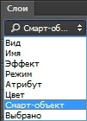
Фильтрация слоев по смарт-объектам

- Щелкните один из следующих значков:
- Фильтрация по актуальным связанным смарт-объектам
- Фильтрация по несинхронизированным связанным смарт-объектам
- Фильтрация по отсутствующим связанным смарт-объектам
- Фильтрация по встроенным смарт-объектам
Можно использовать переключатель (), чтобы отключить фильтрацию слоев.

Создание дубликата встроенного смарт-объекта
- На панели «Слои» выберите слой смарт-объекта и выполните одно из следующих действий.

  - Для создания дубликата смарт-объекта, который связан с оригиналом, в меню «Слой» выберите команду «Новый»> «Скопировать на новый слой» или перетащите слой смарт-объекта на значок «Новый слой» в нижней части панели «Слои». Изменения, вносимые в оригинал, будут отражаться на копии и наоборот.
  - Чтобы создать дубликат смарт-объекта, не связанный с оригиналом, в меню «Слой» выберите команду «Новый»> «Новый смарт-объект через копирование». Изменения, вносимые в оригинал, не отразятся на копии.
Новый смарт-объект появится на панели «Слои» с тем же именем, как у оригинала, и дополнением «копия».

Редактирование содержимого смарт-объекта
При редактировании смарт-объекта исходный файл открывается либо в Photoshop (если содержимое — растровые данные или файл Camera Raw), либо в приложении, которое по умолчанию обрабатывает данный формат (например, Adobe Illustrator или Adobe Acrobat). При сохранении изменений в исходном содержимом они отражаются на всех связанных экземплярах смарт-объекта в документе Photoshop.
- Выберите смарт-объект на панели «Слои» и выполните одно из следующих действий.
  - В меню «Слой» выберите команду «Смарт-объекты»> «Редактировать содержимое».
  - Дважды щелкните миниатюру смарт-объекта на панели «Слои».
  - На панели Свойства нажмите кнопку Редактировать содержимое.
- Нажмите ОК, чтобы закрыть диалоговое окно.
- Внесите изменения в исходное содержимое файла, затем выберите «Файл»> «Сохранить».

Photoshop обновит смарт-объект, чтобы отразить внесенные изменения. (Если изменения не видны, нужно активировать окно документа, содержащего смарт-объект.)

Замена содержимого смарт-объекта
Можно заменить данные изображения в одном смарт-объекте или в нескольких связанных экземплярах. Эта функция позволяет быстро обновлять визуальное оформление или заменять подстановочные изображения с низким разрешением на окончательные версии.
При замене смарт-объекта все операции масштабирования, деформации и эффекты, примененные к первому смарт-объекту, сохраняются.
- Выберите смарт-объект, затем в меню «Слой» выберите команду «Смарт-объекты» > «Заменить содержимое».
- Выберите файл, который необходимо использовать, и нажмите кнопку «Поместить».
- Нажмите кнопку ОК.

Новое содержимое будет помещено в смарт-объект.

Преобразование встроенного или связанного смарт-объекта в слои
Реализовано в выпуске Photoshop 21.0 (ноябрь 2019 г.)
Можно преобразовать встроенный или связанный смарт-объект обратно в его компонентные слои непосредственно в документе Photoshop. Если в если в смарт-объекте много слоев, слои распаковываются в новую группу слоев панели слоев. Преобразования и интеллектуальные фильтры в смарт-объектах, содержащих более одного слоя, не сохраняются при распаковке.

Преобразование смарт-объекта в компонентные слои
- Выберите слой смарт-объекта на панели Слои.
- Выполните одно из следующих действий.
  - Правой кнопкой мыши (Windows) или удерживая клавишу CONTROL (Mac) щелкните слой смарт-объекта и выберите Преобразовать в слои в контекстном меню.
  - В строке меню выберите Слой > Смарт-объекты > Преобразовать в слои.
  - На панели Свойства щелкните Преобразовать в слои.
  - В меню параметров панели Слои выберите Преобразовать в слои.
- Слои распаковываются в группу слоев на панели Слои.

Растрировать встроенный или связанный смарт-объект
Содержимое смарт-объекта можно растрировать в обычный слой, если вам больше не нужно редактировать данные смарт-объекта. После растрирования смарт-объекта трансформации, деформации и фильтры, примененные к нему, изменять нельзя.
Выберите смарт-объект, затем выберите Слой> Смарт-объекты > Растрировать.
Если необходимо повторно создать смарт-объект, выберите заново его исходные слои и начните сначала. Новый смарт-объект не сохранит трансформации, примененные к исходному смарт-объекту.

Экспорт содержимого встроенного смарт-объекта
- Выберите смарт-объект на панели «Слои», затем в меню «Слой» выберите команду «Смарт-объекты» > «Экспортировать содержимое».
- Выберите расположение для содержимого смарт-объекта и нажмите кнопку «Сохранить».
Photoshop экспортирует смарт-объект в исходном формате, в котором он был помещен (JPEG, AI, TIF, PDF или другие форматы). Если смарт-объект был создан из слоев, он экспортируется в формате PSB.

Сброс преобразований смарт-объектов
Если вы преобразовали смарт-объект, все внесенные изменения можно отменить, выполнив одно из следующих действий:
- Щелкните правой кнопкой мыши слой смарт-объекта и выберите Сбросить трансформирование
- Выберите Слой> Смарт-объекты> Сбросить трансформирование

Задания к лабораторно-практической работе «Смарт-объекты»

Задание 1. Выполнить упражнение «Коллаж»

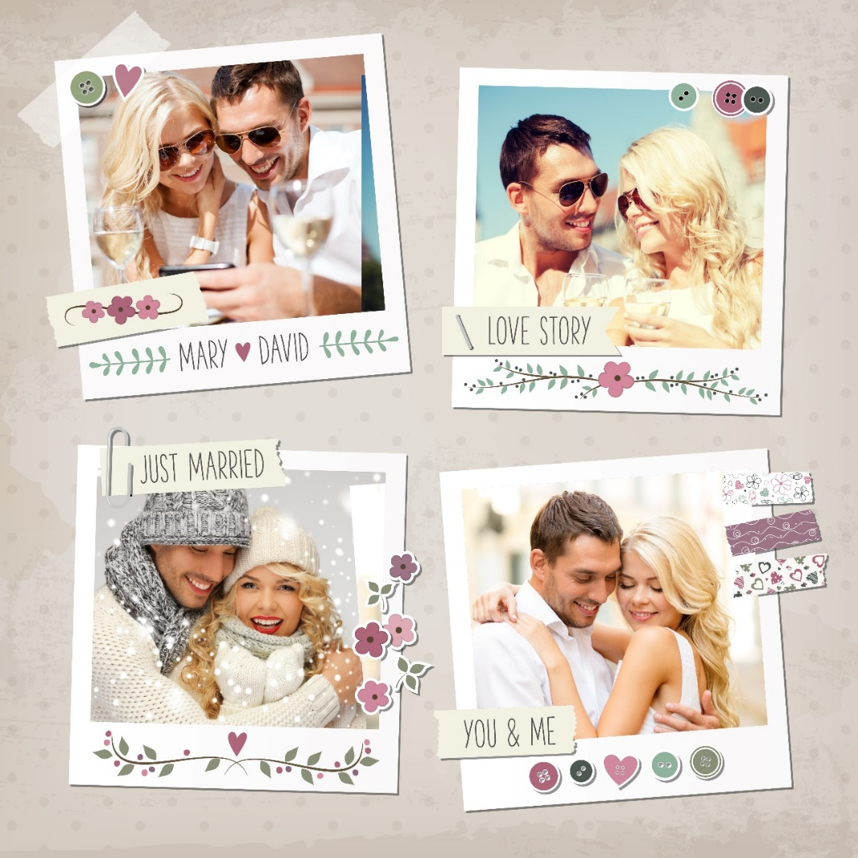

1) Открыть файл скрапбукинг3.psd из папки Упражнения по Фотошопу/11.1. Смарт объекты (1 часть).
2) Поместить в него файлы как смарт-объекты.
3) Сохранить файл в формате jpg.

Задание 2. Выполнить упражнение «Макияж»

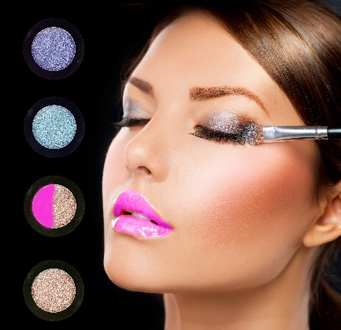

1) Открыть файл макияж1.psd из папки Упражнения по Фотошопу/11.2. Смарт объекты (2 часть).
2) При помощи инструмента Замена цвета изменить цвет губ девушки.
3) При помощи операции «Заменить содержимое» поменять тени, находящиеся на слое1 на зеленые тени (зеленые тени.png).
4) Применить к одному из слоёв корректирующий слой Цветовой тон/Насыщенность.
5) Сделать копию одного из слоёв при помощи «Создать смарт-объект путем копирования».
6) Внести изменения в полученную копию по своему усмотрению.
7) Сохранить файл в формате jpg.

Задание 3. Выполнить упражнение «Mock Up»

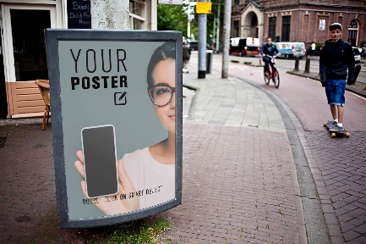

1) Открыть файл постер.psd из папки Упражнения по Фотошопу/11.2. Смарт объекты (2 часть).
2) Поместить в слой со смарт объектом изображение девушка для постера.jpg как показано в уроке.
3) Сохранить файл в формате jpg.

Задание 4. Выполнить упражнение «Создаем эффект рисунка акварелью в Фотошоп»

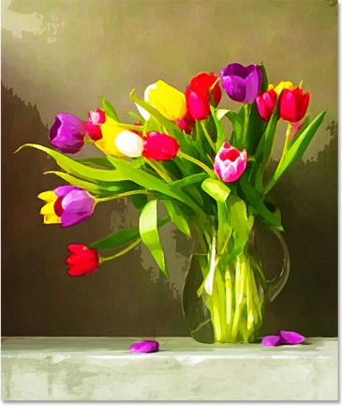
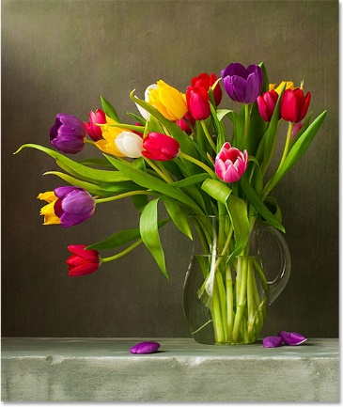
До После

- Открыть файл акварель.jpg из папки Упражнения по Фотошопу/11.2. Смарт объекты (2 часть).
- Создать копию слоя.
- Преобразовать копию слоя в смарт-объект для того, чтобы при дальнейшем применении фильтров он оставался полностью редактируемым (Слои – Смарт-объект – Преобразовать в смарт-объект. Вы можете увидеть, что в панели слоев на нашем слое появилась маленькая иконка смарт-объекта.

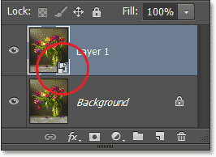
- Создать две копии смарт-объекта при помощи сочетания клавиш Ctrl+J.
- Переименовать слои в Аппликация, Сухая кисть и Медиана.
- Скрыть два верхних слоя, нажав на значок видимости слоя (значок «глаз» слева от каждого слоя в палитре слоев).
- Активировать слой Аппликация, чтобы активировать его для дальнейшей работы. Теперь мы применим первый из трёх фильтров, необходимых для создания эффекта акварельного рисунка. Идём в меню Фильтр – Галерея фильтров - Имитация, Аппликация. Используем следующие настройки фильтра: Количество уровней и Простота краёв 4, Четкость краёв 2. Теперь нам надо изменить Режим наложения на Яркость/Свечение.

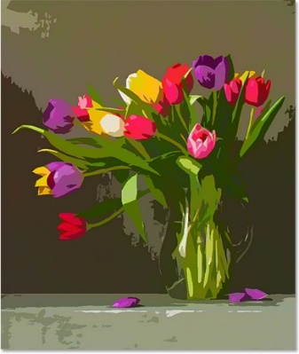
- Перейти на слой Сухая кисть. Применим к слою фильтр Имитация, Сухая кисть со следующими настройками: Размер кисти и Детализация 10, Текстура 3. Изменим Режим наложения на Осветление/Экран.
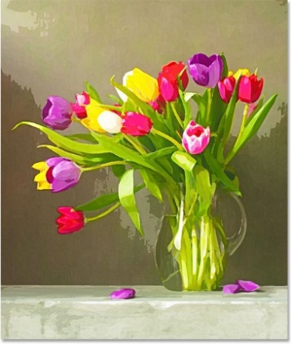
- Перейти на слой Медиана. Применим к слою фильтр Шум – Медиана. Устанавливаем следующее значение для Радиуса равное 12 пикс. Меняем слою Медиана режим наложения на Мягкий свет.

Задание 5. Выполнить упражнение «Создаём 3D стикер с текстом в Photoshop»

  - Создайте новый документ со следующими размерами 770 x 490px. Установите цвет переднего план на #3f797d, а цвет заднего плана на #80b2bb, выберите инструмент Градиент , в настройках данного инструмента, выберите Линейный градиент. Далее, потяните градиент снизу верх, создав градиентный задний фон.
  - Далее, Преобразовать для смарт-фильтров.
  - Дважды щёлкните по слою с задним фоном, чтобы применить стиль слоя Перекрытие узора. Примените следующие настройки: Режим наложения: Мягкий свет, Узор: текстура Бетонной стены. Итак, мы создали задний фон, применив стилизацию.

- Создайте текст, шрифт текста Alba, размер шрифта 120pt, цвет текста чёрный.

- Продублируйте слой с текстом. Назовите оригинальный слой с текстом Обводка, а дубликат слоя назовите Текст.
- Дважды щёлкните по слою Обводка (Stroke), чтобы применить стиль слоя Обводка (Stroke). Примените следующие настройки: Размер (Size): 14, Цвет (Color): #dcdcdc. Таким образом, мы добавим внешнюю обводку к тексту. Убедитесь, чтобы между буквами не было пустого пространства. Если между буквами есть пустые участки, то ещё раз дважды щёлкните по слою, чтобы увеличить размер обводки. Увеличьте размер обводки до тех пор, пока не будет пустого пространства между буквами.

- Щёлкните правой кнопкой по каждому слою, которые мы создали (слой Обводка и слой Текст, и в появившемся окне, выберите опцию Преобразовать в смарт-объект.
- Продублируйте слой Текст. Для дубликата слоя, уменьшите значение Заливки до 0.
- Продублируйте дубликат 1 слоя Текст, а также продублируйте слой Обводка. Для дубликата слоя Обводка, уменьшите значение Заливки до 0, расположите данный дубликат слоя поверх всех слоёв.
- Дважды щёлкните по слою Обводка, чтобы применить следующие стили слоя:
Добавьте стиль слоя Тиснение. Примените следующие настройки:
Размер: 10, уберите галочку в окошке Глобальное освещение, Угол: 79, Высота: 37, поставьте галочку в окошке Сглаживание, Режим Тени – цвет: #2f959d. Далее, добавьте стиль слоя Внутренняя тень (Inner Shadow) со следующими настройками: Смещение: 0, Стягивание: 30, Размер: 3.
Далее, добавьте стиль слоя Тень со следующими настройками: Непрозрачность: 47%, Смещение: 5, Размер: 6. Итак, мы добавили стилизацию к нижнему слою с обводкой.

- Дважды щёлкните по оригинальному слою Текст (Text), чтобы применить следующие стили слоя:
Добавьте стиль слоя Тиснение. Примените следующие настройки: Размер: 7, уберите галочку в окошке Глобальное освещение, Угол: 117, Высота: 69, поставьте галочку в окошке Сглаживание. Шаг 2. Далее, добавьте стиль слоя Внутренняя тень со следующими настройками: Непрозрачность: 35%, Смещение: 0, Размер: 5. Далее, добавьте стиль слоя Наложение цвета со следующими настройками: Цвет (Color): #ea326e. Здесь вы можете выбрать цвет текста на стикере, поэтому, вы можете использовать любой цветовой оттенок на своё усмотрение. Итак, мы добавили стилизацию к основному слою с текстом.

- Дважды щёлкните по первому дубликату слоя с текстом, чтобы применить следующие стили слоя: Добавьте стиль слоя Тиснение. Примените следующие настройки: Размер: 5, уберите галочку в окошке Глобальное освещение, Угол: 0, Высота: 69, поставьте галочку в окошке Сглаживание, Режим Тени – Непрозрачность: 25%. Далее, добавьте стиль слоя Контур со следующими настройками: поставьте галочку в окошке Сглаживание. Таким образом, мы усилили эффект глянца.

- Дважды щёлкните по второму дубликату слоя с текстом, чтобы применить следующие стили слоя: Добавьте стиль слоя Тиснение. Примените следующие настройки: Стиль: Внешний скос, Размер: 7, уберите галочку в окошке Глобальное освещение, Угол: 117, Высота: 69, поставьте галочку в окошке Сглаживание, Режим Подсветки – Непрозрачность: 100%, Режим Тени – Непрозрачность: 100%. Далее, добавьте стиль слоя Наложение градиента со следующими настройками: Режим: Мягкий свет, Непрозрачность: 30%. Итак, мы добавили внешнюю обводку к внутренней части текста, создав ощущение 3D эффекта.

- Дважды щёлкните по дубликату слоя Обводка, чтобы применить следующие стили слоя: Добавьте стиль слоя Тиснение. Примените следующие настройки: Размер: 3, Смягчение: 2, уберите галочку в окошке Глобальное освещение: Угол: -153, Высота: 69, поставьте галочку в окошке Сглаживание, Режим Подсветки: Яркий свет. Далее, добавьте стиль слоя Контур, поставьте галочку в окошке Сглаживание. Итак, мы применили стилизацию к заключительному слою.

Обеспеченность лабораторно-практических занятий

Основные источники:
- Информатика: учебник / Н.Д. Угринович. — Москва: КноРус, 2018. — 377 с.
- Информатика. Практикум: практикум / Н.Д. Угринович. — Москва: КноРус, 2018. — 264 с.
- Информационные технологии в профессиональной деятельности: учебник / Е.В. Филимонова. — Москва: КноРус, 2017. — 482 с.

Дополнительные источники:
- Основы информатики: учебник / В.Ф. Ляхович, В.А. Молодцов, Н.Б. Рыжикова. — Москва: КноРус, 2018. — 347 с.
- Информационные технологии. Задачник (для СПО). Учебное пособие: учебное пособие / С.В. Синаторов. — Москва: КноРус, 2018. — 253 с.

Интернет-ресурсы:
- http:// www.edu.ru - каталог образовательных Интернет-ресурсов.
- http:// www.universarium.org
- http:// www.openedu.ru
- http://www.intuit.ru
- https://helpx.adobe.com/ru/photoshop/using/create-smart-objects.html
- Photoshop с нуля 2021. Авторский курс Оксаны Решетнёвой.
https://cloudlessons.ru/online/course.html?id=315&pid=367&lid=4164
https://cloudlessons.ru/online/course.html?id=315&pid=367&lid=4165
https://cloudlessons.ru/online/course.html?id=315&pid=367&tid=370
https://cloudlessons.ru/online/course.html?id=315&pid=367&lid=4204
- https://creativo.one/lessons/effects/2562-sozdaem-effekt-risunka-akvarelyu-v-fotoshop-cs6.html
- https://creativo.one/lessons/text/2841-sozda-m-3d-stiker-s-tekstom-v-photoshop.html

Материально-техническое обеспечение
Материально-техническое обеспечение включает в себя наличие специализированного кабинета, имеющего:
- посадочные места по количеству обучающихся;
- рабочее место преподавателя;
- технические средства обучения: компьютер с лицензионным программным обеспечением и выходом в сеть Интернет, лицензионное или свободно распространяемое программное обеспечение по профилю обучения, мультимедийный проектор.
Для проведения лабораторно-практических занятий имеется учебный класс, укомплектованный всем необходимым оборудованием и инвентарем.

